2019年怀化市中考物理试题



一、选择题（本大题包括16小题，每小题3分，共48分。每小题只有一个选项符合题意）

1. 下列属于不可再生能源的是

A.煤 B.风能 C.太阳能 D.水能

【解答】解：

A、根据可再生和不可再生能源的区别，可知：煤、石油、天然气等化石源是短时间内不能再次产生的，是不可再生能源；故A符合题意；BCD、太阳能、水能、风能等在短时间内可以再次产生或可以源源不断从自然界获得，是可再生能源，故BCD不合题意。

故选：A。

2. 下列物质在一般情况下，都属于导体的是

A.石墨、塑料 B.铜、大地 C.橡胶、玻璃 D.陶瓷、铜

【解答】解：正常情况下，A、石墨是导体，塑料是绝缘体。故A不符合题意；

B、铜和大地都是导体。故B符合题意；

C、橡胶和玻璃都是绝缘体。故C不符合题意；

D、陶瓷是绝缘体，铜是导体。故D不符合题意。

故选：B。

3. 在水循环中，高空中的水蒸气突然遇到强冷空气，温度急剧下降形成小冰晶，这种物态变化属于

A.凝固 B.升华 C.液化 D.凝华

【解答】解：当气温骤降时，高空中的水蒸气突然遇到强冷空气，空气中的水蒸气会直接凝华为固态的小冰晶。

故选：D。

4. 下列关于声现象的描述中不正确的是

A.调节手机的音量是为了改变声音的响度

B.“闻其声知其人”是根据声音的音色来区分

C.声音是由物体的振动产生的，真空中也能传播声音

D.下课铃响后同学们走出教室说明声音能传递信息

【解答】解：A、调节手机音量是改变发声体振动的幅度，从而改变响度。故A正确；

B、不同人发出声音的音色不同，故“闻其声，知其人”是根据声音的音色区分的。故B正确；

C、声音是由物体振动而产生的，但声音传播靠介质，声音不能在真空中传播。故C错误；

D、铃声提醒同学们下课时间到，说明声音能够传递信息。故D正确。

故选：C。

5. 下列所示现象中属于光的直线传播的是

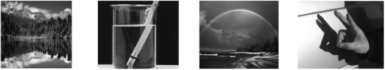

A.岸边的树木在水中的倒影 B.铅笔在水中“折断”

C.雨后彩虹 D.投到车身上的手影

【解答】解：

A.岸边的树木在水中的倒影，属于平面镜成像是光的反射形成的，故选项A不合题意；B.铅笔在水中“折断”，是铅笔反射的光在水面发生折射，人看到的水下的铅笔是虚像，比实际位置浅，看起来向上折断“，此现象是由于光的折射形成的，故选项B不符合题意；C.雨后彩虹，是由于光的折射形成的，故选项C不合题意。

D.投到车身上的影子，是由光的直线传播形成的，故选项D符合题意。

故选：D。

6. 赛龙舟是端午节的传统体育项目，运动员奋力划浆，龙舟飞速前进。下列说法中不正确的是

A.以龙舟上的运动员为参照物，该龙舟是运动的

B.以岸边为参照物，龙舟是运动的

C.运动员奋力向后划浆，龙舟向前运动，说明力的作用是相互的

D.龙舟到达终点不能.马上停下来，是由于龙舟具有惯性

【解答】解：

A、以龙舟上的运动员为参照物，龙舟的位置没有变化，所以该龙舟是静止的。故A错误；

B、以岸边为参照物，龙舟的位置不断变化，所以是运动的。故B正确；

C、运动员桨奋力向后划浆，给了水一个向后的作用力，同时也受到水向前的作用力，龙舟前进，说明物体间力的作用是相互的。故C正确；

D、龙舟一直处于运动状态，到达终点后，由于惯性，要保持原来的运动状态，所以不能马上停下来。故D正确。

故选：A。

7. 指南针是我国古代的四大发明之一，它在地磁场的作用下能够指向南北，但是磁针所指的南北方向与地理位置的南北方向略有偏君，也界上最早记述这一现象的人是

A.牛顿 B.沈括 C.焦耳 D.哥白尼

【解答】解：北宋学者沈括在《梦溪笔谈》记载了指南针指向“常微信东，不全南也”，是世界上第一位指出地磁偏角的科学家。

故选：B。

8. 下列有关分了热运动的说法不正确的是

A.压紧的铅块能结合在一起，表明分子间有引力

B.墨水在热水中扩散的快，表明温度越高，分子运动越剧烈

C.固体很难被压缩，表明固体分予间只存在斥力

D.桂花飘香，表明分了在不停地做无规则运动

【解答】解：

A、分子之间存在引力，所以压紧的铅块能结合在一起。故A正确；

B、墨水滴在热水中比在冷水中扩散得快，这是因为温度越高，分子运动越剧烈。故B正确；

C、国体很难被压缩，表明固体分子间只存在斥力；同时回体也难以被拉伸，说明分子之间存在引力。故C错误；

D、桂花飘香属于扩散现象，扩散现象表明分子在不停地做无规则运动。故D正确。

故选：C。

9. 如图所示，小球从A点摆动到C点的过程中(不计空气阻力)，下列说法正确的是

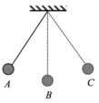

A.从A到B的过程中，动能增大，重力势能减小

B.从A到B的过程中，动能减小，重力势能增大

C.从B到C的过程中，动能增大，至力势能增大

D.从B到C的过程中，动能减小，重力势能减小

【解答】解：

AB、从A到B的过程中，小球的质量不变、速度增大，动能增大；小球的质量不变、高度减小，重力势能减小，故A正确、B错；CD、从B到C的过程中，小球的质量不变、速度减小，动能减小；小球的质量不变、高度增大，重力势能增大，故CD错。

故选：A。

10. 如图所示，在两张纸的中间用力向下吹气，纸会向中间靠拢.下列现象具有上述现象所揭示的科学道理的是

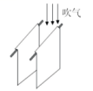

A.壁虎紧贴墙壁向上爬行

B.用吸管把饮料吸进嘴里

C.抽水机把水从低处抽往高处

D.大风把茅草屋顶掀翻

【解答】解：在两张纸的中间用力向下吹气，两张纸中间的空气流速变大，压强变小，小于外界的大气压，产生了一个向内的压强差，将纸压向中间。

A、壁虎的脚掌上有许多“吸盘”，当挤压“吸盘”时，排出里面的空气，大气压将脚掌压在墙壁上，使壁虎在墙壁上爬行，是利用大气压，故A不符合题意；

B、用吸管把饮料吸进嘴里，利用的是大气压，故B不符合题意；

C、抽水机把水从低处抽往高处，利用的是大气压，故C不符合题意；

D、有大风时，屋顶的空气流速大、压强小，屋内压强不变，在屋内外压强差的作用下把茅草屋顶掀翻，故D符合题意。

故选：D。

11.下列所示现象中，对物体做功的是

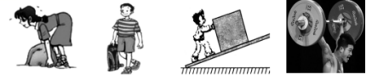

A.搬面未起 B.提着滑板在水平路面上前行

C.人将木箱推到斜面的顶端  D.举着杠铃在空中不动

【解答】解：

A、搬而未起，有力但没有移动距离，不做功。故A不合题意；

B、提着涓板在水平路面上前行，有力但在力的方向上没有移动距离，不做功。故B不合题意；

C、将木箱推到斜面顶端，施加了力，并且在力的方向上移动了距离，对木箱做了功。故C符合题意；

D、举着杠铃静止不动，有力但没有移动距离，不做功。故D不合题意。

故选：C。

12. 我国自行研制的歼-20隐形战斗机的关键部件采用了碳纤维材料，该材料具有比同体积的常规材料轻、抗力本领强、耐腐蚀、抗电磁干扰能力好等许多优点。下列说法中，不是碳纤维材料具有的优点的是

A.密度小 B.强度大 C.超导性 D.抗腐强

【解答】解：

A、已知碳纤维材料比同体积的常规材料轻，说明其密度较小。故A不符合题意；

B、已知碳纤维材料具有抗力本领强的特点，说明其强度大。故B不符合题意；

C、碳纤维材料虽然属于新材料，但不具有超导性。故C符合题意；

D、已知碳纤维材料具有耐腐蚀的特点，也就是抗腐强。故D不符合题意。

故选：C。

13. 下列关于大气压强的说法正确的是

A.马德堡半球实验证明了大气压强的存在

B.大气压强随海拔高度的增大面增大

C.水的沸点随大气压强的增大面降低

D.托里拆利在做测量大气压强的实验中，测得管内外水银面的高度差是76mm

【解答】解：

A、马德堡半球实验证实了大气压强的存在，故A正确；

B、大气压随高度的增加而减小，故B错误；

C、水的沸点随大气压强的增大而升高，故C错误；

D、托里拆利首先用实验的方法测出了大气压值，测得管内外水银面的高度差是760mm，故D错误。

故选：A。

14. 小强在做探究凸透镜成像的规律的实验时，在光屏上得到一个倒立、缩小的清晰的像，下列器材工作时运用上述成像规律的是

A.放大镜 B.投影仪 C.照相机 D.平面镜

【解答】解：

A、由凸透镜成像规律可知，放大镜成正立、放大的虚像，故A不符合题意；

B、由凸透镜成像规律可知，投影仪成倒立、放大的实像，故B不符合题意；

C、由凸透镜成像规律可知，照相机成倒立、缩小的实像，故C符合题意；

D、平面镜成正立等大的虚像，故D不符合题意。

故选：C。

15. “珍爱生命，注意安全”是每个公民必备的生活常识口关于安全用电，下列说法正确的是

A.发生电火灾时应立即用水将火扑灭

B.不接触低压带电体，不靠近高压带电体

C.在野外遇到雷雨天气应就近到大树底下躲雨

D.使用试电笔时，手可以接触笔尖金属体

【解答】解：A、因电发生火灾时，由于水是电的良导体，如果用水来灭火，很容易造成救火人员的间接触电。故A不符合安全用电原则；

B、安全用电的原则是：不接触低压带电体，不靠近高压带电体。故B符合安全用电的原则；

C、在大树下避雨，因为大树和人体都是电的良导体，雷电极易通过突起的大树传向人体，而造成雷电灾害。故C不符合安全用电原则；

D、使用测电笔辨别火线时，用手触及测电笔笔尾金属体，才能辨别出火线、零线，手不能接触笔尖金属体，否则会发生触电事故。故D不符合安全用电原则。故选：B。

16. 下列电路图中电表的使用正确的是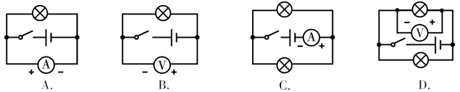

【解答】解：

A、电流表与灯泡并联，闭合开关会形成电源短路，故A错；

B、电压表与灯泡并联，但正负接线柱接反，故B错；

C、两灯并联，电流表串联在干路上，并且正负接线柱正确，故C正确；

D、两灯并联，电压表与灯并联，但正负接线柱接反，故D错。

故选：C。

二、填空题（本大题每空1分，共24分。把答案写在答题卡横线上的空白处，不要求写出解题过程）

17. 常见物质一般是由分子、原子构成的，原子也有进一步的结构，它是由中心的 和核外的电子构成的。自然界中只存在两种电荷，一种是正电荷，另一种是 。

【解答】解：原子由原子核和绕核转动的电子组成，原子核是由质子和中子组成的，电子带负电，质子带正电；自然界存在两种电荷：正电荷和负电荷，用丝绸摩擦过的玻璃棒带正电荷，用毛皮摩擦过的橡胶棒带负电荷。

故答案为：原子核；负电荷。

18. 目前核电站利用 （选填“核裂变”或“核聚变”）获得核能，太阳是人类能 源的宝库，获得太阳能的方式有三种，分别是：①光热转换；②光电转换；③光化 转换。其中太阳能热水器是通过 方式获得内能（选填题中的序号）。

【解答】解：

（1）由于核裂变是可控的，故核电站中的核反应堆就是通过核裂变过程中释放核能带动发电机发电的；

（2）太阳能热水器是太阳能转化为内能的装置，属于①光热转换。

故答案为：核裂变；①。

19. 如图甲所示，物体受到F1=10 N的水平拉力的作用，在水平面上做匀速直线运 动，则物体A受到的摩擦力大小为 N；如果在物体A上面再放一个物体B，使A、B一起在水平拉力F2作用下做匀速直线运动，则F2 F1（选填“<”、“=”或 “>”）。

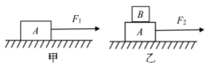

【解答】解：在水平面上做匀速直线运动的物体，受到的摩擦力与拉力平衡，因此，物体A受到的摩擦力大小为10N；如果在物体A上面再放一个物体B，使A、B一起在水平拉力F2作用下做匀速直线运动，由于接触面不变，压力增大，所以摩擦力增大，则F2>F1.

故答案为：10；>.

20. 雪峰山隧道总长约7000 m，小汽车在隧道内限速80 km/h.某辆小汽车经过雪峰山隧道用时350s，则小汽车的平均速度是 m/s，该小汽车是否超速？答： （选填“是”或“否”）。

【解答】解：小汽车通过隧道所用时间：t=350s，汽车通过隧道的平均速度：

v= $\frac{s}{t}$ = $\frac{7000m}{350s}$ =20m/s=20×3.6km/h=72km/h<80km/h，所以该汽车没有超速。

故答案为：20；否。

21. 一个重为0.5 N的木块放入装有水的烧杯中，木块处于漂浮状态，则木块受到的浮力是 N；若再沿烧杯壁往烧杯中缓慢地倒入浓盐水，则木块受到的浮力将 （选填“变大”、“不变”或“变小”）

【解答】解：（1）将重为0.5N的木块放入装有水的烧杯中，静止时木块处于漂浮状态，所以木块所受浮力的大小为F浮=G=0.5N；

（2）木块漂浮，所以木块的密度小于水的密度，如果再沿烧杯壁往烧杯中缓慢地倒入浓盐水，木块的密度不变，水的密度变大，所以，木块仍然漂浮，所受浮力F浮`=G=0.5N，所以浮力不变。

故答案为：0.5；不变。

22. 如图甲所示，闭合开关后，部分导体在磁场中做切割磁感线运动时，电流表指针会发生偏转；如图乙所示，当闭合开关后，通电导体棒在磁场中受力向左运动。其 中电动机的工作原理与图 相同.发电机的工作原理与图 相同（两空均选填“甲”或“乙”）

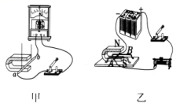

【解答】解：甲图研究的是电磁感应现象，是发电机的原理；乙图研究的是通电导体在磁场中受到力的作用，是电动机的原理。

故答案为：乙；甲。

23. 如图所示，用滑轮组将重为100 N的物体匀速提升3m，拉力F所做的总功为400 J，则在这个过程中拉力F做了 J的有用功，该滑轮组的机械效率是 。



【解答】解：

（1）拉力做的有用功：

W有用=Gh=100N×3m=300J；

（2）Wa=400J，滑轮组的机械效率：

η= $\frac{W有用}{W总}$ = $\frac{300J}{400J}$ $×100\%=75\%$

故答案为：300；75%。

24. 冬天同学们常常利用热水袋取暖，是通过 改变人体的内能；小朋友从滑梯上端滑下来感到臀部发热，是通过 改变人体的内能。

【解答】解：冬天，人们用热水袋取暖，使人的内能增加，温度升高，是通过热传递改变物体内能的；小朋友从滑梯上滑下时克服摩擦做功，使内能增加，所以臀部感到烫，是通过做功方式改变物体内能。

故答案为：热传递；做功。

25. 湖南省罗富县有一长达27 km的连续下坡山区公路，有经验的老司机在下坡前往往先在汽车的各个轮胎上浇水，防止在下坡时因连续刹车使轮胎和刹车片过热，容易造成交通事故。用水作冷却剂是利用了水的 大的特点，汽车在连续刹车过程中产生的内能部分被轮胎上的水吸收，水的温度将 （选填“升高”、“不变” 或“降低”）。

【解答】解：

（1）水的比热容大，相同质量的水和其它物质比较，吸收或放出相同的热量，水的温度升高或降低的少，因此，用水作为冷却剂，这是利用了水的比热容较大的性质；

（2）汽车在连续刹车过程中产生的内能部分被轮胎上的水吸收，所以水的温度将升高。

故答案为：比热容；升高。

26. 某节能灯泡包装盒上标有“220 V 11 W"的字样，当灯泡正常发光时，通过灯泡的电流为 A，连续通电1min消耗的电能是 J。

【解答】解：因为P=UI，所以灯泡正荣发光的电流为I= $\frac{P}{U}$ = $\frac{11W}{220V}$ =0.05A;

因为p=w /t所以灯泡消耗的电能为W=Pt=11W×10s=110J。

故答案为：0.05；110。

27. 华为Mate8手机充满电后电板储存的电能为1.38x10-2 kW・h，相当于 J （结果 精确到0.01）；华为的5 G技术领先全球，5G支持下的超高清、远距离视频传输利 用了 （选填“电磁波”或“超声波”）来传递信息。

【解答】解：（1）1kW·h=3.6×106J，

1.38×10-2kW·h=1.38×10-2×3.6×106J=4.97×104J，

（2）电磁波能够传递信息，且传递信息的质量高、传输距离远，所以，5G支持下的超高清传输、远距离视频传输利用了电磁波。

故答案为：4.97×104；电磁波。

28. 某种国产汽车，当它在某平直公路上以20 m/s速度匀速行驶时，每百公里的油耗为 6 L， 汽车行驶500 s，则汽车消耗的汽油是 L，假设汽车在运动过程中受到的平均阻力是495 N，则汽油机的效率是 % （已知汽油的热值是3.3x107 J/L）。

【答案】：

（1）由v= $\frac{s}{t}$ 得汽车行驶距离：

s=vt=20m/s×500s=10000m=10km，因为每百公里的油耗为6L，所以行驶10km（公里）消耗汽油：

V= $\frac{10}{100}$ ×6L=0.6L；

（2）汽油完全燃烧放出的热量：

Q放=Vq=0.6L×3.3×107J/L=1.98×107J，因为汽车匀速行驶，所以汽车牵引力：

F=f=495N，牵引力做功：

W=Fs=495N×10000m=4.95×106J，汽油机的效率：

η= $\frac{W}{Q放}$ = ×100%=25%。

故答案为：0.6；25。

三、作图和实验探究题（本大题共30分,其中作图题9分，实验题21分）

29. 作图题（每小题3分，共9分）

（1）如图所示，小球悬挂在天花板上静止不动，请画出小球所受重力的示意图；



【解答】解：小球受重力和拉力的作用，力的作用点都可以画在小球的重心上；重力竖直向下画，标上符号G；拉力竖直向上画，标出符号F；因小球静止，则F与G是平衡力，F=G，注意两条线段的长度相等，如图所示：

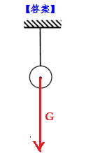

（2）如图所示，光线伍平行于凸透镜的主光轴，光线右过光心乙清在图中作出光线a、 *b*经过凸透镜后的折射光线；

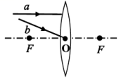

【解答】解：平行于主光轴的光线经凸透镜折射后将过焦点，过光心的光线经凸透镜折射后传播方向不改变，如图所示：

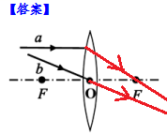

（3）如图所示，小磁针静止时左端为N极，请在括号内标出电源的“+”、“-”极。

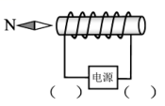

【解答】解：由小磁针S极靠近螺线管的左端，所以螺线管的右端为S极，左端为N极，根据安培螺旋定则，螺线管中的电流应由左端流入，所以电源左端为正极，右端为负极；如图所示：

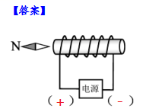

30. 每小题1分，共3分。

（1）如图所示，用刻度尺测量物体的长度为 cm。

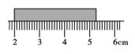

【解答】解：

由图知：刻度尺上1cm之间有10个小格，所以一个小格代表1mm，即刻度尺的分度值为1mm；物体左侧与2.00cm对齐，右侧与5.25cm对齐，所以物体的长度为L=2.00cm-5.25cm=3.25cm；故答案为：3.25。

（2）如图所示，该温度计的示数为 ℃。

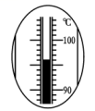

【解答】解：

由图知，在温度计上，10℃之间有10个小格，一个小格代表1℃，所以此温度计的分度值为1℃；“100”在“90”的上方，液柱最高处在两者之间，说明温度高于0℃，为96℃。

故答案为：96。

（3）图丙是小明家的电能表月初与月末的示数，则他家本月用电 度。

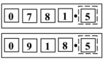

【解答】解：

小明家月末电能表示数：918.5度；月初电能表示数：781.5度；小明家本月用电为：

W=918.5度-781.5度=137度。

故答案为：137。

31. （4分）如图是探究光的反射规律的实验装置图，其中ABCD是白色硬纸板制成的光屏，并能沿ON折转，ON垂直于CD。

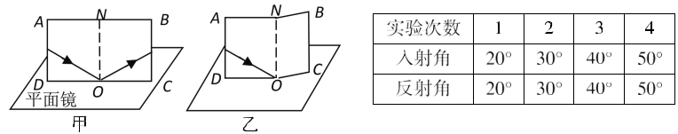

（1）实验时,将光屏 放置在平面镜上，让一束光紧贴光屏射向平面镜上的O点，可在光屏上看到反射光线.如图甲所示；将光屏右半部分向后折转一定角度,光屏上看不到反射光.如图乙所示，说明反射光线、人射光线与法线在 。

（2）从甲图可以看出反射光线与入射光射分居在 两侧。

（3）从表格记录的数据分析时得： （答出一个结论即可）。

【解答】解：（1）实验时，将光屏垂直放置在平面镜上，让一束光紧贴光屏射向镜面上的O点，可在光屏上看到反射光，如图甲；将光屏右半部分向后折转任意角度，光屏上都看不到反射光，如图乙。说明反射光线、入射光线与法线在同一平面内；

（2）从甲图可以看出反射光线与入射光线分后在法线的两侧；

（3）从表格记录的数据分析可得反射角等于入射角。

故答案为：（1）垂直；同一平面内；（2）法线；（3）反射角等于入射角。

32. （6分）小强同学为了测量某种液体 的密度,他取了适量的这种液体的样品倒入烧杯中.进行实验:

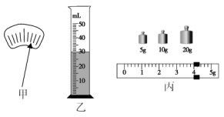

（1）实验前.小强把天平放在水平桌面上，将游码移至标尺左端 处。

（2）调节横梁平衡时.发现指针位置如图甲所示，则他应该将平衡螺母向 端移动（选填“左”或“右”）。

（3）首先他用天平测出烧杯和液体的总质量为m1=72.0 g.再将烧杯中的部分液体倒入到量筒中（如图乙所示），则倒入量筒中液体的体积为 cm3.

（4）最后用夫平测出烧杯和剩余液体的质量（如图丙所示）*m2=* g。

（5）他用密度公式算得到液体的密度为 g/cm3，相当于 kg/m3。

【解答】解：（1）实验前把天平放在水平桌面上，将游码移至标尺左端零刻度线处；

（2）图甲中指针偏右，说明右侧质量大，因此应向左移动平衡螺母；

（3）量简的分度值为1cm3，量简中液体的体积为V=30cm3；

（4）剩余液体和烧杯的质量为m2=20g+10g+5g+4g=39g；

量简中液体的质量为m=m1-m2=72.0g-39g=33g，

液体的密度为p= $\frac{m}{v}$ = $\frac{33g}{30cm3}$ =1.1g/cm3=1.1×103kg/m3.

故答案为：零刻度线处；左；30；39；1.1；1.1×103

33. 小红利用图甲所示的电路图测量额定电压为2.5V的小灯泡的电功率。

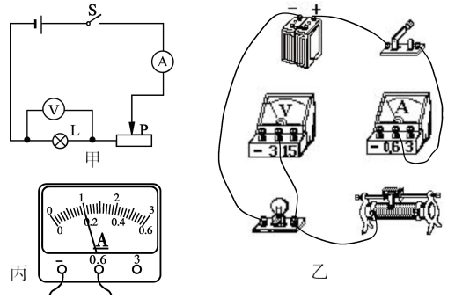

（1）按照图甲所示的电路图,请用笔画线代替导线，在图乙中将实物图连接完整。（要求：导线不能交叉）

（2）连接实物电路时，开关应处于 状态。

（3）闭合开关前.滑动变阻器的滑片应调到最 端（选填“左”或“右”）。

（4）电路连接完成后，闭合开关发现:小灯泡不亮,电流表无示数,电压表示数接近电源电压.出现这种故障的原因可能是 。

（5）排除故障后,小红调节滑动变阻器的滑片P.多次进行了小灯泡的电功率的测量，电压表的示数为2.5V时.电流表示数如图丙所示，通过小灯泡的电流是 A.小灯泡的额定功率为 W.

（6）小红在实验中进行多次测量.其测量目的是 （选填下面的字母）.

A.求出灯泡在不同电压下功率的平均值,这样可以减小误差。

B.找出灯泡的亮度与灯泡实际功率之间的关系。

【解答】解：（1）电压表并联在灯泡的两端，涓动变阻器一上一下的连接，下图所示：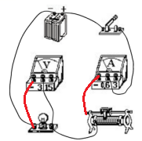

（2）为了保护电路，连接电路时，开关应该断开；

（3）为保护电路，闭合开关前，涓动变阻器的洞片处于最大阻值处，即最右端；

（4）闭合开关，小灯泡不亮，电流表无示数，说明电路为断路，电压表示数接近电源电压，说明电压表与电源两端相连，则故障为小灯泡发生断路；

（5）由图丙可知，电流表的量程为0~0.6A，分度值为0.02A，图丙的示数为0.2A，则灯泡的额定功率P=U1=2.5V×0.2A=0.5W；

（6）小红在实验中通过移动滑动变阻器来改变灯泡两端的实际电压，测量出不同电压下的电功率，并分析灯泡亮暗与实际功率的关系，故B正确。

故答案为：

（1）（2）断开；（3）右；（4）小灯泡断路；（5）0.2；0.5；（6）B

四、综合应用题（本大题共两小题，共18分 解答过程要有必要的文字说明、公式和演算步骤，只有最后结果不给分）

34. 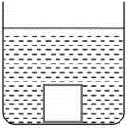（8分）某容器放在水平桌面上.盛有足量的水，现将体积为1.25×10-4 m3，质量为0.4kg的实心正方体放入水中.正方体不断下沉.直到沉底，如图所示。知ρ水=1.0x103kg/m3，g=10N/kg）求：

（1）正方体受到的重力的大小；

（2）正方体浸没在水中受到的浮力的大小;

（3）容器底部对正方体的支持力的大小和正方体对容器底部的压强。

解：

（1）正方体受到的重力：G=mg=0.4kg×10N/kg=4N；

（2）正方体浸没在水中受到的浮力：

F浮=ρ水gV排=1.0x103kg/m3×10N/kg×1.25×10-4 m3=1.25N；

（3）容器底部对正方体的支持力：F支=G－F浮=4N－1.25N=2.75N ;

正方体对容器底部压力：F=F支=2.75N ;

正方体对容器底部的压强：p=F/S=2.75N/2.5×10-3 m2=1.1×103Pa

35. （10分）如图甲是定值电阻的和标有“8 V 8 W"灯泡L的I-U关系图象如图 乙所示.电源电压恒定不变,滑动变阻器的最大阻值为12 Ω。当开关S、S2闭合, 开关S1断开，将滑动变阻器的滑片P滑到b端时，灯泡L的实际功率为1W .求：

（1）灯泡正常发光10s，电流通过灯泡产生的热量；

（2）电源电压；

（3）当开关S、S1、S2同时闭合，调节滑片P,求电路消耗的最大功率。

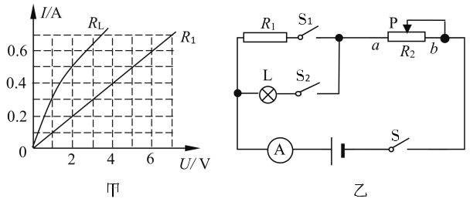

解：

（1）灯泡正常发光10s，电流通过灯泡产生的热量:

Q=P额t= 8 W×10s=80J;

（2）开关S、S2闭合, 开关S1断开，将滑动变阻器的滑片P滑到b端时，灯泡L的实际功率为1W ，由图甲可知，此时，小灯泡两端的电压UL=2V；电流I=0.5A；

则滑动变阻器两端的电压U2=IR2=0.5A×12 Ω=6V；

电源电压U=UL+U2=2V+6V=8V

（3）当开关S、S1、S2同时闭合，调节滑片P到a端时，小灯泡达到额定电压，此时电路消耗的功率最大，灯泡和R1并联，由甲图可计算出R1=U1/I1=2V/0.2A=1 Ω;其电功率P1=U2/R1=(8V)2/1 Ω=64W。

电路消耗的最大功率W=P额+P1=8W+64W=72W.